深圳市前海蛇口自贸区医院中枢降温仪招标公告

根据《深圳经济特区政府采购条例》及深圳市南山区招标采购有关要求规定，我院将对以下项目进行院内招标采购，欢迎具有资质的投标商前来参与投标。
- 项目名称及数量：中枢降温仪 1台
- 项目招标编号：YLSB-L-2021-9-4
- 预算金额： 90000元/1台
- 投标单位资质要求：
- 投标人必须具有独立法人资格，《营业执照》、《税务登记证》、《组织机构代码证》或“三证合一”的《营业执照》（提供相关证明扫描件，原件备查）；
- 投标人若为生产企业：所投产品为第二、三类医疗器械的，提供食品药品监督管理部门颁发的涵盖所投医疗器械的《医疗器械生产许可证》（有效期内）扫描件，原件备查；
- 投标人若为经营企业，所投产品为第二类医疗器械的，提供食品药品监督管理部门颁发的涵盖所投医疗器械的《医疗器械经营备案凭证》（有效期内）扫描件，原件备查；所投产品为第三类医疗器械的，提供食品药品监督管理部门颁发的涵盖所投医疗器械的《医疗器械经营许可证》（有效期内）扫描件，原件备查；
- 若所投产品为进口产品，投标人必须是所投产品的制造商或合法代理商或合法授权供应商（提供相关证明扫描件，原件备查）；若所投产品是国内产品（非进口产品），则投标人不需要提供其为所投产品的制造商或合法代理商或合法授权供应商的证明；
- 产品具备相关主管部门要求的认证资料：所投产品为第一类医疗器械的，提供食品药品监督管理部门签发的有效的《医疗器械备案凭证》扫描件，原件备查；所投产品为第二、三类医疗器械的，提供食品药品监督管理部门签发的涵盖所投产品的《医疗器械注册证》(有效期内)扫描件，原件备查；
- 投标人必须承诺参与本项目投标前3年内，在经营活动中没有重大违法记录，以及参与本项目政府采购活动时不存在被有关部门禁止参与政府采购活动且在有效期内的情况；
- 本项目接受进口产品投标，也鼓励国产产品投标；
- 本项目不接受联合体投标人。

注：投标人若提供虚假资料一旦被查实，则可能面临被取消本项目中标资格、列入不良行为名单内、并三年内禁止参与本院任何有关招标项目。
- 获取标书时间：2021年9月9日至 2021年9月15日（节假日除外）；购买标书时请携带资格证明文件：
- 《营业执照》、《税务登记证》、《组织机构代码证》或“三证合一”的《营业执照》；
- 投标人若为生产企业：所投产品为第二、三类医疗器械的，提供食品药品监督管理部门颁发的涵盖所投医疗器械的《医疗器械生产许可证》；
- 投标人若为经营企业，所投产品为第二类医疗器械的，提供食品药品监督管理部门颁发的涵盖所投医疗器械的《医疗器械经营备案凭证》、所投产品为第三类医疗器械的，提供食品药品监督管理部门颁发的涵盖所投医疗器械的《医疗器械经营许可证》；
- 若所投产品为进口产品，投标人必须是所投产品的制造商或合法代理商或合法授权供应商（提供相关证明扫描件，原件备查）；若所投产品是国内产品（非进口产品），则投标人不需要提供其为所投产品的制造商或合法代理商或合法授权供应商的证明；
- 产品具备相关主管部门要求的认证资料：所投产品为第一类医疗器械的，提供食品药品监督管理部门签发的有效的《医疗器械备案凭证》扫描件，原件备查；所投产品为第二、三类医疗器械的，提供食品药品监督管理部门签发的涵盖所投产品的《医疗器械注册证》；
- 企业法定代表人证明书或授权委托人注明书；
- 法人及授权委托人有效身份证；
- 承诺函。
注：以上资格证明文件提供加盖公司公章PDF电子扫描件。
- 审核报名资质方式：扫描二维码投递电子资质文件。
（注：验证消息需备注写明报名项目及公司名称，若不按要求者无法验证通过）
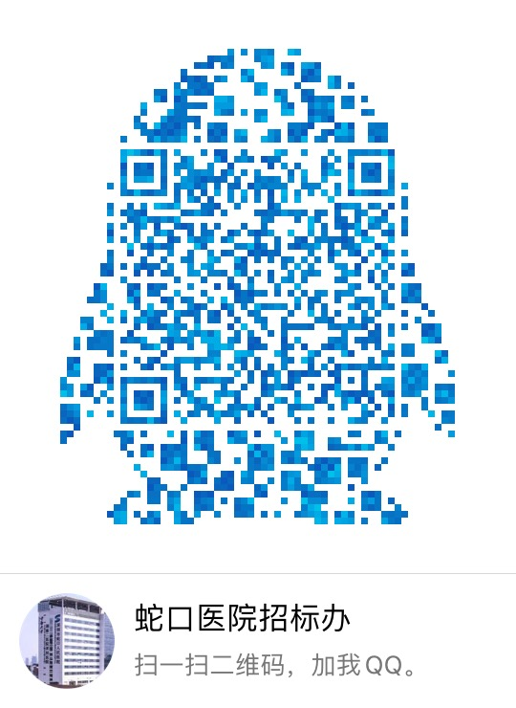
- 报名缴费流程须知：
- 未通过审核资质不得报名；
- 标书费用100元/份；
- 缴费地点：深圳市南山区南海大道1067号科技大厦北座3楼302财务科；
- 缴费成功将财务开具的发票拍照传至报名QQ获取电子版标书。
- 投递标书地点：深圳市南山区南海大道1067号科技大厦北座3楼309招标办。
- 投递投标文件时间：2021年9月16日
（下午上班时段：14:00-17:00，逾期将不受理）。
- 开标时间地点：2021年9月17日9:30，深圳市南山区南海大道1067号科技大厦北座3楼会议室。
- 财务科联系电话及联系人：0755-26678272 李老师。
- 招标采购办联系电话：0755-26866193。

深圳市前海蛇口自贸区医院招标采购办公室
2021年9月8日

附件：
致：深圳市南山区蛇口人民医院
我公司承诺：
1.我公司依法缴纳税收和社会保障资金。
2.我公司具备合同所必需的设备和专业技术能力。
3. 我公司承诺在参与本项目投标前三年内，在经营活动中没有重大违法记录，以及参与本项目政府采购活动时不存在被有关部门禁止参与政府采购活动且在有效期内的情况。
4.我公司对本招标项目所提供的货物、工程或服务未侵犯知识产权。
5.如我公司在投标文件中提供了专利证书的，我公司保证所投对应产品具有该项专利。
6.我公司保证采购人拥有所投产品完整的所有权，不以保护知识产权或技术保密的名义对所有权和使用权进行任何限制。
7.我公司参与该项目投标，严格遵守政府采购相关法律，投标做到诚实，不造假，不围标、串标、陪标。我公司已清楚，如违反上述要求，所投标将作废，被列入不良记录名单并在网上曝光，同时将被提请政府采购主管部门给予一定年限内禁止参与政府采购活动或其他处罚。
8.如果我公司中标，将依照本项目招标文件需求、投标承诺及采购合同，做到诚信履约，不偷工减料，项目验收达到合格，力争优良。
9. 我公司保证不违法分包转包。
10. 我公司已认真核实了投标文件的全部资料，所有资料均为真实资料。我公司对投标文件中全部投标资料的真实性负责，如被证实我公司的投标文件中存在虚假资料的，则视为我公司隐瞒真实情况、提供虚假资料，我公司愿意接受主管部门的行政处罚。
以上承诺，如有违反，愿依照国家相关法律处理，并承担由此给采购人带来的损失。

公司名称：
年 月 日

